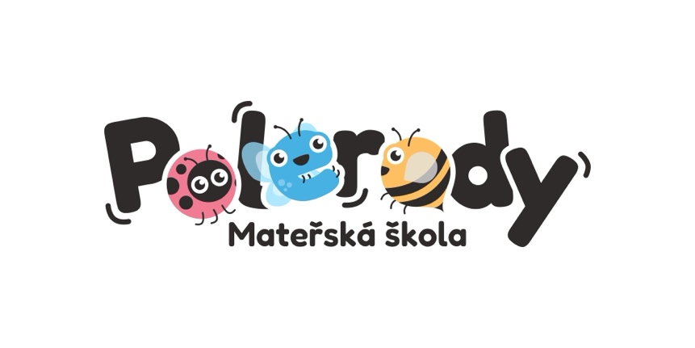
- Přijímání děti k předškolnímu vzdělávání

Do mateřské školy jsou přijímány děti pro nový školní rok na základě vyhlášeného zápisu v měsíci květnu. Děti mohou být přijímány i v průběhu školního roku – v případě volné kapacity.
Ředitelka stanovuje po dohodě se zřizovatelem místo, termín a dobu pro podání žádosti o přijetí dětí k předškolnímu vzdělávání pro následující školní rok a informuje veřejnost prostřednictvím plakátů na informačních tabulích v mateřské škole a na vývěsce obce.
Zákonný zástupce doručí mateřské škole ve dnech vyhlášeného zápisu vyplněnou žádost o přijetí k předškolnímu vzdělávání a potvrzení o očkování od lékaře. Dokumenty jsou k dispozici na stránkách elektronického předzápisu.
Současně se žádostí doručí zákonný zástupce k nahlédnutí rodný list dítěte, u cizích příslušníků doklad o povolení k pobytu, kopii dokladu o odkladu školní docházky, doporučení ŠPZ, aj.
Pokud bude žádat jiná osoba než zákonný zástupce dítěte (pěstoun), je nutné doložit doklad opravňující dítě zastupovat.
O přijetí dítěte rozhoduje ředitelka mateřské školy na základě kritérií (viz. kritéria).
Rozhodnutí o přijetí dítěte se zdravotním postižením rozhodne ředitelka mateřské školy na základě písemného vyjádření školského poradenského zařízení, popřípadě také registrujícího praktického lékaře pro děti a dorost.
Rozhodnutí, kterým se vyhovuje žádosti o přijetí k předškolnímu vzdělávání (rozhodnutí o přijetí), se oznamují zveřejněním seznamu dětí pod přiděleným registračním číslem na veřejně přístupném místě (veřejná deska, webové stránky školy) do 30 dnů.
Rozhodnutí o nepřijetí dítěte k předškolnímu vzdělávání bude zákonným zástupcům dítěte doručeno do 30 dnů od podání žádosti osobně nebo doporučenou zásilkou.

Předškolní vzdělávání se organizuje pro děti ve věku od 2 do zpravidla 6 let. Dítě mladší 3 let nemá na přijetí do mateřské školy právní nárok. Od počátku školního roku, který
následuje po dni, kdy dítě dosáhne pátého roku věku, do zahájení povinné školní docházky
dítěte, je předškolní vzdělávání povinné, není-li dále stanoveno jinak.
Zákonný zástupce dítěte je povinen přihlásit dítě k zápisu k předškolnímu vzdělávání v kalendářním roce, ve kterém začíná povinnost předškolního vzdělávání dítěte. Dítě, pro které je předškolní vzdělávání povinné, se vzdělává v mateřské škole v místě trvalého pobytu (v případě cizince místo pobytu), pokud zákonný zástupce nezvolí pro dítě jinou mateřskou školu nebo jiný způsob povinného předškolního vzdělávání. Je-li dítě přijato do jiné než spádové mateřské školy, oznámí ředitel této školy tuto skutečnost bez zbytečného odkladu řediteli spádové mateřské školy. Toto ustanovení se netýká dětí, které již do mateřské školy doházejí.
U zápisu dětí k předškolnímu vzdělávání jsou zákonní zástupci dítěte informování v souladu s § 34 a školského zákona o způsobech plnění povinného předškolního vzdělávání.
Povinné předškolní vzdělávání se vztahuje na základě
§ 34 a odst. 1 školského zákona na státní občany České republiky, kteří pobývají na území České republiky déle než 90 dnů, a na občany jiného členského státu Evropské unie, kteří na území České republiky pobývají déle než 90 dnů. Dále se povinné předškolní vzdělávání vztahuje na jiné cizince, kteří jsou oprávněni pobývat na území České republiky trvale nebo přechodně po dobu delší než 90 dnů, a na účastníky řízení o udělení mezinárodní ochrany. Povinné předškolní vzdělávání se nevztahuje na děti s hlubokým mentálním postižením.

Počet volných míst pro školní rok 2025/2026: 22

- Kritéria pro přijímání dětí pro rok 2025/26

Ředitelka Mateřské školy Polerady, p.o., se sídlem Polerady 300, 250 63 p. Mratín (dále jen mateřská škola) stanovila následující kritéria, podle kterých bude postupovat při rozhodování na základě § 34 zákona č. 561/2004 Sb., o předškolním, základním, středním, vyšším odborném a jiném vzdělávání (školský zákon), ve znění pozdějších předpisů, o přijetí dítěte k předškolnímu vzdělávání v mateřské škole v případě, kdy počet žádostí o přijetí k předškolnímu vzdělávání v daném školním roce překročí stanovenou kapacitu maximálního počtu dětí pro mateřskou školu.
Na volná místa se přednostně přijímají děti s uděleným odkladem povinné školní docházky a děti s povinným předškolním vzdělávání s trvalým pobytem v obci Polerady.
K předškolnímu vzdělávání mohou být přijat pouze děti zdravotně způsobilé, které se podrobily pravidelnému očkování nebo mají doklad, že jsou proti nákaze imunní nebo že se nemohou očkování podrobit pro trvalou kontraindikaci na základě ustanovení § 50 zákona 258/2000 Sb., o ochraně veřejného zdraví.

Kriteria pro přijímání dětí k předškolnímu vzdělávání pro školní rok 2025/26

Děti se přijímají podle následujících kritérií na základě dosaženého bodového hodnocení:

- Trvalý pobyt v Poleradech 50 bodů
- Věk dítěte dle narození v období

Před
1.9.2020 35 bodů

Od 1. 9. 2020
do 31. 8. 2021 15 bodů

Od 1. 9. 2021
do 31. 8. 2022 10 bodů

Od 1.9.2022
do 31.12.2022 5 bodů

po
1.1.2023 1 bod

- Individuální situace dítěte
MŠ navštěvuje sourozenec a bud ji navštěvovat i po 1. 9. 2025
1 bod

Doplňující kritéria dle zaměření MŠ

V případě rovnosti bodů rozhodne o výsledném pořadí ředitelka školy a bude děti přijímat dle věku od nejstaršího.

Děti se speciálními vzdělávacími potřebami jsou přijímány na základě písemného vyjádření školského poradenského zařízení a možností mateřské školy.

Vyplněnou a podepsanou Žádost o přijetí k předškolnímu vzdělávání spolu s „Lékařským potvrzením“ odevzdají zákonní zástupce

13. 5 a 14. 5. od 16:00 – 18:00 hodin

Do bodového systému budou zařazeny pouze žádosti odevzdané v řádném termínu.

Oznámení o individuálním vzdělávání dítěte je zákonný zástupce povinen učinit nejpozději 3 měsíce před počátkem školního roku.

V Poleradech, 1. 3. 2025 Mgr. Krobová Lenka
Platnost: od 1. 4. 2025 ředitelka školy

